**KT projektas**

**Kompiuterių tinklo projektavimas ir modeliavimas**

Dėst. Užduotys pagal: Dangis Rimkus

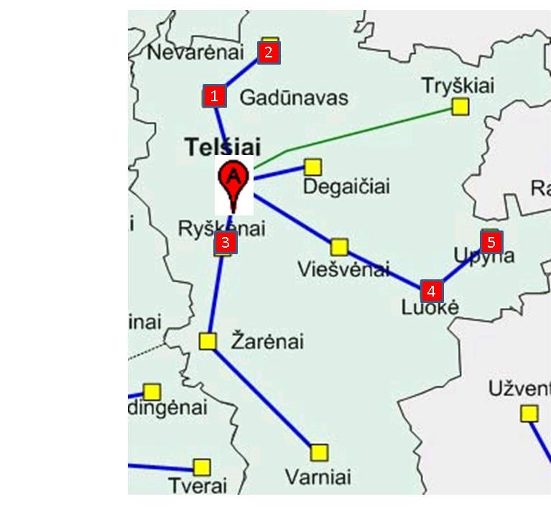C:\Users\Saruno PowerHouse\AppData\Local\Microsoft\Windows\INetCache\Content.Word\5e96a05bfc40e464191b90f0c8acb3a3.png

Duomenys:

|  |  |
| --- | --- |
| Viešiems mokyklų tinklams | 172.16.41.0/23 |
| Administracijų tinklams | 192.168.221.0/24 |
| Tarnybiniams ryšiams | 10.10.10.192/26 |

Programos realizacija Cisco packet tracker programoje.

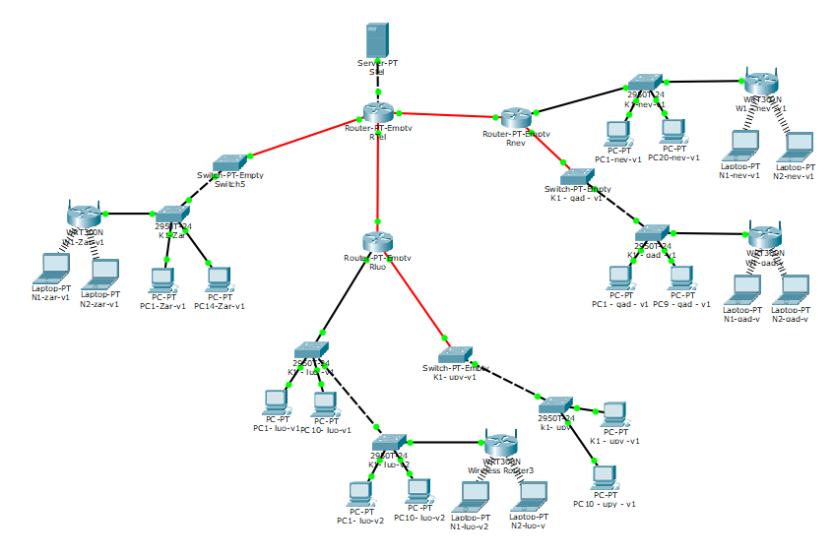

Tinklo Duomenys:

|  |  |  |  |  |  |  |
| --- | --- | --- | --- | --- | --- | --- |
| LAN | Numeruojama sąsajų | Potinklio tipas | Potinklio dydis | Prefiksas | Kaukė | Adresų segmentas nuo - iki |
|
| Stel-Rtel | 1 | Admin | 4 | /30 | 255.255.255.252 | 192.168.221.0-192.168.221.3 |
| Rtel-Rnev | 2 | Tarnyb | 4 | /30 | 255.255.255.252 | 10.10.10.192-10.10.10.195 |
| Rtel-Rluo | 2 | Tarnyb | 4 | /30 | 255.255.255.252 | 10.10.10.196-10.10.10.199 |
| zar | 22 | Viešas | 32 | /27 | 255.255.255.224 | 172.16.41.0-172.16.41.31 |
| nev | 17 | Viešas | 32 | /27 | 255.255.255.224 | 172.16.41.32-172.16.41.63 |
| gad | 16 | Viešas | 32 | /27 | 255.255.255.224 | 172.16.41.64-172.16.41.95 |
| luo | 21 | Viešas | 32 | /27 | 255.255.255.224 | 172.16.41.96-172.16.41.127 |
| upy | 16 | Viešas | 32 | /27 | 255.255.255.224 | 172.16.41.128-172.16.41.159 |

|  |  |  |  |  |  |
| --- | --- | --- | --- | --- | --- |
| LAN | Kompiute-rių skaičius | Kaukė | Adresų segmentas nuo - iki | Gateway (Maršrutizatoriaus jungties) adresas | Adresai kompiuteriams |
| Stel-Rtel | 1 | 255.255.255.252 | 192.168.221.0-3 | 192.168.221.2 |  |
| zar | 16 | 255.255.255.224 | 172.16.41.0-172.16.41.31 | 172.16.41.30 | 172.16.41.1-14 |
| nev | 22 | 255.255.255.224 | 172.16.41.32-172.16.41.63 | 172.16.41.62 | 172.16.41.33-52 |
| gad | 11 | 255.255.255.224 | 172.16.41.64-172.16.41.95 | 172.16.41.94 | 172.16.41.65-73 |
| luo | 22 | 255.255.255.224 | 172.16.41.96-172.16.41.127 | 172.16.41.126 | 172.16.41.97-106  172.16.41.107-116 |
| upy | 10 | 255.255.255.224 | 172.16.41.128-172.16.41.159 | 172.16.41.158 | 172.16.41.129-138 |

**Maršutų lentelių sudarymas**

**RTel**

|  |  |  |  |  |
| --- | --- | --- | --- | --- |
| *Žymėjimas* | *Tinklo IP adresas* | *Tinklo kaukė* | *Per kurį maršrutizatorių* | *Sekančio šuolio adresas* |
| gad | *172.16.41.64* | *255.255.255.224* | *Rnev* | *10.10.10.193* |
| nev | *172.16.41.32* | *255.255.255.224* | *Rnev* | *10.10.10.193* |
| luo | *172.16.41.96* | 255.255.255.224 | *Rluo* | *10.10.10.197* |
| upy | *172.16.41.128* | 255.255.255.224 | *Rluo* | *10.10.10.197* |

**Rnev**

|  |  |  |  |  |
| --- | --- | --- | --- | --- |
| *Žymėjimas* | *Tinklo IP adresas* | *Tinklo kaukė* | *Per kurį maršrutizatorių* | *Sekančio šuolio adresas* |
| zar | *172.16.41.0* | *255.255.255.224* | *Rtel* | *10.10.10.194* |
| luo | *172.16.41.96* | 255.255.255.224 | *Rtel* | *10.10.10.194* |
| upy | *172.16.41.128* | 255.255.255.224 | *Rtel* | *10.10.10.194* |

**Rluo**

|  |  |  |  |  |
| --- | --- | --- | --- | --- |
| *Žymėjimas* | *Tinklo IP adresas* | *Tinklo kaukė* | *Per kurį maršrutizatorių* | *Sekančio šuolio adresas* |
| zar | *172.16.41.0* | *255.255.255.224* | *Rtel* | *10.10.10.198* |
| nev | *172.16.41.32* | 255.255.255.224 | *Rtel* | *10.10.10.198* |
| gad | *172.16.41.64* | 255.255.255.224 | *Rtel* | *10.10.10.198* |

**Tinklo konfigūracijos testavimas**

Tinkas pilnai paseikiamas iš bet kurio kompiuterio.

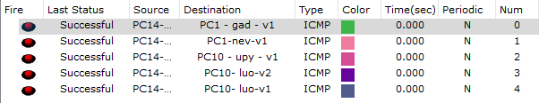

Taip pat buvo patikrinta su “ping” commanda visi kompiuteriu tinklai.

172.16.0.61